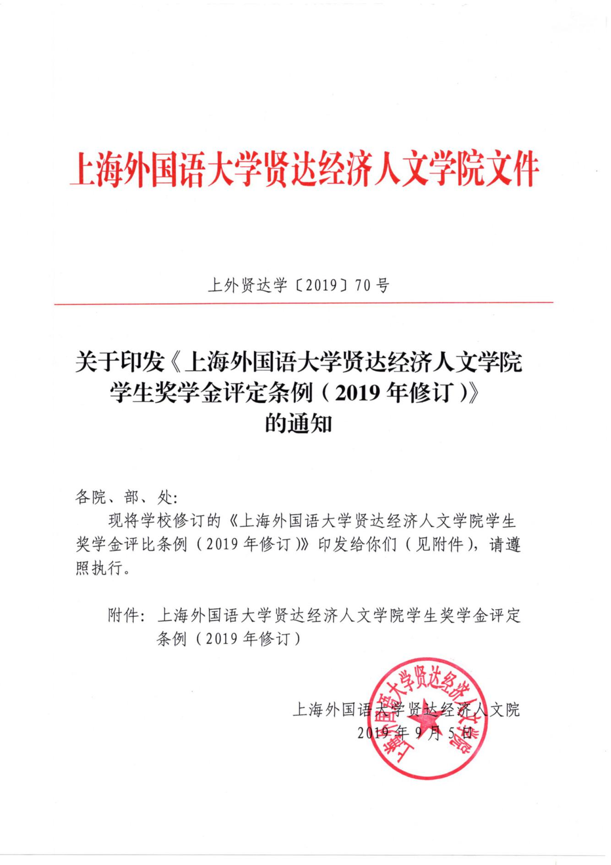
附件
上海外国语大学贤达经济人文学院
学生奖学金评定条例
（2019年修订）

为贯彻党的教育方针，鼓励大学生刻苦学习、奋发向上，促进学生德、智、体全面发展，培养社会主义事业合格的建设者和可靠接班人，特制定本条例。
一、基本要求
1．学生应当拥护中国共产党领导，努力学习马克思列宁主义、毛泽东思想、中国特色社会主义理论体系，深入学习习近平总书记系列重要讲话精神和治国理政新理念新思想新战略，坚定中国特色社会主义道路自信、理论自信、制度自信、文化自信，树立中国特色社会主义共同理想。
2．应当树立爱国主义思想，具有团结统一、爱好和平、勤劳勇敢、自强不息的精神。
3．应当增强法治观念，遵守宪法、法律、法规，遵守公民道德规范，遵守学校管理制度，具有良好的道德品质和行为习惯。
4．应当刻苦学习，勇于探索，积极实践，努力掌握现代科学文化知识和专业技能；应当积极锻炼身体，增进身心健康，提高个人修养，培养审美情趣。
5．在所评定学年中，考试（考核）成绩为及格（含）以上。
6．在所评定学年中未受到违纪处分，无旷课记录。
7. 在所评定学年中，无宿舍卫生检查不合格及违纪情况。
二、奖学金评定范围
所评定学年在上海外国语大学贤达经济人文学院取得全日制普通高等教育学籍，有考试成绩，评定期间属于在籍的学生。
三、奖学金类别
1．特等奖学金
特等奖8000元/人，按各参评单位学生总数的1%评定。
2．综合奖学金
综合奖学金包括一、二、三等及优秀奖学金，其中：
一等奖4000元/人，按各参评单位学生总数的5%评定；
二等奖2000元/人，按各参评单位学生总数的10%评定；
三等奖1000元/人，按各参评单位学生总数的15%评定；
优秀奖300元/人，按各参评单位学生总数的9%评定。
四、奖学金评定条件
1．综合奖学金
凡所评定学年拥有评定资格的学生，均可参加本人所在的综合奖学金参评单位的评定。其中一等奖参评者不得有违纪计分，二等奖参评者违纪计分累计不得超过2分，三等奖参评者违纪计分累计不得超过4分，优秀奖参评者违纪计分累计不得超过6分。
2．特等奖学金
在获得所评定学年一等奖学金基础上，并符合下列条件之一的学生，可参加本人所在参评单位的特等奖学金评定：
（1）在所评定学年获得由学校认可的国际级各类竞赛前六名；
（2）在所评定学年获得由学校认可的全国各类竞赛前三名；
（3）在所评定学年获得由学校认可的省（市）级各类竞赛第一名；
（4）在所评定学年获得由学校认可的全国或省（市）级各类荣誉称号。
五、奖学金评定时间及参评单位的定义
1．奖学金每学年评定一次，学制期满的最后一个学年不进行奖学金评定。
2．综合奖学金每次评定的参评单位是指同一年级同一专业（或同一教学计划）的所有学生构成的单位；特等奖学金每次评定的参评单位是指由同一年级的所有学生构成的单位。
3．转专业学生根据参评学年成绩在原专业参评。
六、奖学金评定及发放办法
1．学生工作处根据各奖项获奖比例向各学院下拨评奖名额，各学院以所评定学年综合测评分数（所评定学年中两次综合测评成绩的平均值）为基本依据，按综合测评分数高低顺序确定获奖奖项。
2．综合测评分数的计算，按照《学生德智体综合测评实施办法》执行。
3．各学院根据本条例，结合本学院实际情况可制定相应的《学生奖学金评定实施细则》，经学院院务会议讨论通过后向学生公布，并报学生工作处备案。
4．奖学金的评定工作由学生工作处主管，各学院学生工作部门负责组织实施。
5．各学院学生工作部门需对参评学生进行资格审查，根据资格审查结果和综合测评分数确定获奖候选人，经学院院务会议讨论通过后，将获奖候选人在学院范围内（含学院的门户网站）进行公示（不少于5个工作日）。在公示期内，对获奖候选人有异议者，可向所在学院或学生工作处反映，由所在学院领导或学生工作处组织复查。
6．各学院将奖学金评定情况及经公示后无异议的获奖候选人上报学生工作处，由学生工作处审核，在全校范围内进行公示（不少于5个工作日）。在公示期内，对获奖候选人有异议者，可向所在学院或学生工作处反映，由学生工作处组织复查。
7．学生工作处将公示无异议的获奖候选人名单上报学校审批后挂至学生工作处网站正式公布。
8．学生工作处根据正式获奖名单组织打印、发放《奖学金证书》并予以表彰；财务处根据正式获奖名单发放奖学金；学生工作处根据正式获奖名单整理归档奖学金评定材料。
七、附则
1．本条例自发布之日起实施。此前颁布的有关条例条文与本条例相悖的，以本条例为准。
2．本条例解释权属学生工作处。

学生奖学金评定流程

根据教务处所提供的上一学年在校学生人数核定各学院各等级奖学金名额并下发至各学院
各学院制订《学生奖学金评定实施细则》，并报备学生工作处

各学院资格审查参评学生，测算其综合测评分数，并初定获奖候选人

各学院确定获奖候选人，并在学院范围内公示（不少于5个工作日）
学生工作处将奖学金评定材料整理归档
财务处发放奖学金
学生工作处打印、发放奖学金证书并表彰
学生工作处在其网站上正式公布获奖名单
学生工作处核查各学院评定程序及结果，在全校范围内公示（不少于5个工作日），并报学校审批
各学院将奖学金评定情况及经公示后无异议的获奖候选人上报学生工作处
（此页无正文）

上海外国语大学贤达经济人文学院
2019年9月5日

抄 送：董事长、校领导
上外贤达学院校长办公室 2019年9月5日印发

